Oficina de Salud Climática y Ambiental
Aviso de Salud Pública sobre el retiro del mercado del puré de manzana de las marcas WanaBana, Schnucks y Weis
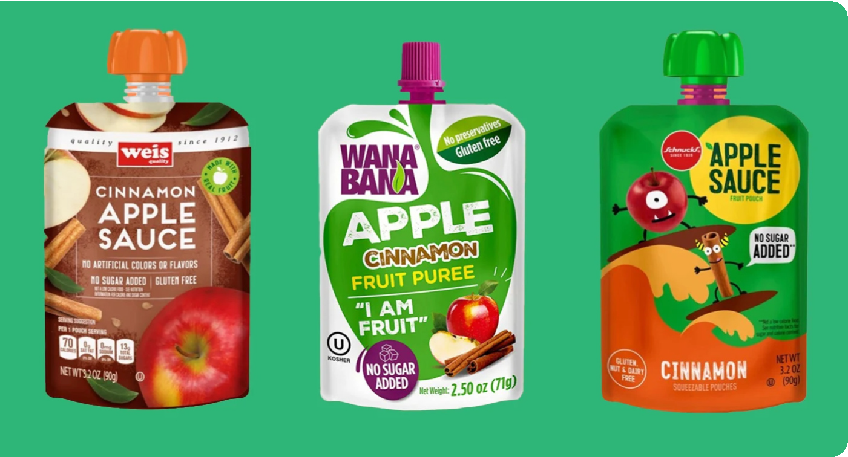
Productos afectados
WanaBana, Schnucks y Weis han iniciado retiros voluntarios de lotes específicos de productos que estaban disponibles en línea y en las tiendas Dollar Tree en todo Massachusetts.
Estos productos podrían estar relacionados con la exposición al plomo en niños.
IMPORTANTE:
¡Controle su hogar!
Es importante tener en cuenta el retiro del mercado del puré de manzana; no obstante:
El hogar de un niño sigue siendo
la FUENTE PRINCIPAL de
EXPOSICIÓN AL PLOMO.
Las casas construidas antes de 1978 pueden contener peligros asociados con la pintura a base de plomo. Si la casa en la que vive es de su propiedad, pídale a un inspector de plomo que realice un análisis. Si alquila una casa construida antes de 1978, pregúntele al propietario si hay una carta de cumplimiento. En caso de que no haya una carta de cumplimiento, pídale al propietario que inspeccione la casa o llame a su Junta de Salud local y solicite una inspección.
MASS.GOV Búsqueda y eliminación de plomo:
https://www.mass.gov/finding-and-removing-lead
Proteger a los niños de la exposición es fundamental para una buena salud durante toda la vida. Incluso niveles bajos de plomo en la sangre pueden afectar el coeficiente intelectual, la capacidad de prestar atención y el rendimiento académico.
SOBRE EL PLOMO
ADVERTENCIA
Medidas de acción
Si usted o su familia han consumido bolsas de puré de manzana y canela de las marcas o lotes identificados en el aviso de la FDA, tome las siguientes medidas de inmediato:
#1
Deje de ingerir los productos afectados
#2
Controle los síntomas y los niveles de plomo
a las fuentes de plomo
Lea la carta adjunta para obtener más detalles sobre este tema y las medidas de acción apropiadas.
Obtenga información y preste atención
#3
Para obtener más información, visite www.mass.gov/orgs/childhood-lead-poisoning-prevention-program
o llame al Programa de Prevención del Envenenamiento Infantil por Plomo al 1-800-532-9571

